计划生育手术并发症鉴定填报要素

一、主项名称
计划生育手术并发症鉴定
二、子项名称
计划生育手术并发症鉴定(市级)
三、事项类型
行政确认
四、办件类型
承诺件
五、数量限制
无
六、行使层级
市级
七、实施主体性质
法定机关
八、行使内容
计划生育手术并发症的鉴定，实行县、设区的市、省逐级鉴定制度。省级为终极鉴定。
九、通办范围
无
十、物流快递
是
十一、实现“四办”情况
网上办、一次办
十二、预约办理
是
十三、网上支付
否
十四、运行系统
无
十五、投资事项
无
十六、中介服务
否
十七、权限划分
计划生育手术并发症的鉴定，实行县、设区的市、省逐级鉴定制度。省级为终极鉴定。
十八、联办机构
无
十九、面向用户对象
面向个人
二十、面向个人
个人主题分类：生育收养；
个人人生事件：生育；
个人特定人群：妇女。
二十一、面向法人
无
二十二、是否收费
否
二十三、收费方式
无
二十四、收费依据
无
二十五、收费标准
无
二十六、实施依据
《计划生育手术并发症鉴定管理办法》（试行）（人口科技〔2011〕67号）第五条：“县级以上地方人口和计划生育行政部门（以下简称人口计生部门）负责并发症的鉴定管理工作。”第十六条：“并发症鉴定实行县、设区的市、省逐级鉴定制度。省级为终极鉴定。
二十七、申请条件
受术者接受国家规定免费的基本项目的计划生育手术后，自知道或者应当知道其身体因计划生育手术导致不良后果之日起1年内，可以提出并发症鉴定申请。
二十八、办理流程
(1)申请：申请人通过政务服务网、移动端和实体大厅进行事项的申请，提交有关申请材料和反映真实情况，并对其申请材料实质内容的真实性负责。
(2)受理：工作人员通过窗口或河南政务服务网接收申报材料，所交材料不齐全或不符合法定要求的，一次性告知。如所交材料存在可以当场更正的错误，申请人可当场更正。如所交材料齐全，应当场做出是否受理决定，并签发《受理通知书》或《不予受理通知书》。
(3)审查：在受理申报材料后，由办理处室对内容进行审查。如有必要，启动特殊环节进行辅助审查。
(4)决定：在办理处室审查完成后，实施部门应在承诺时限内作出是否同意申请事项的决定。作出准予审批(办理)决定的，签发审批办理结果；作出不予审批(办理)决定的，签发《不予审批(办理)告知单》。
(5)送达：实施机关作出决定当日应通知申请人，及时向申请人颁发、送达审批服务事项办理结果。
二十九、入驻办事大厅方式
收办分离式
三十、申报网址名称
河南政务服务网
三十一、申报网址
http://www.hnzwfw.gov.cn
三十二、申请方式
窗口受理；网上申请和预审，窗口纸质材料收件受理。1次
三十三、特殊环节配置
特殊环节名称：专家论证(专家评审)
特殊环节时限：20
设定依据：《计划生育手术并发症鉴定管理办法（试行）》第二十三条并发症鉴定专家组应当在收到鉴定委托之日起5个工作日内一次性告知申请鉴定的当事双方提交鉴定所需资料。当事双方应当在接到通知之日起10个工作日内如实提供资料。鉴定专家组应当让当事双方对对方提交材料的真实性、完整性进行认定。
三十四、承诺时限
20
三十五、承诺时限说明
承诺时间不包含专家论证(专家评审)所需要的时间
三十六、法定时限
60
三十七、法定时限说明
《计划生育手术并发症鉴定管理办法（试行）》第二十四条：“承担并发症技术鉴定的鉴定专家组自收齐鉴定材料之日起60个工作日内完成鉴定。”
三十八、受理时间说明
（各地市自行填写）
三十九、办理结果
批文
四十、办理结果领取方式
申请对象窗口领取
邮递办理结果
四十一、办理结果名称
计划生育手术并发症鉴定结论通知书
四十二、结果获取说明
现场领取的，领取人需携带有效身份证和受理通知单。
四十三、结果样本
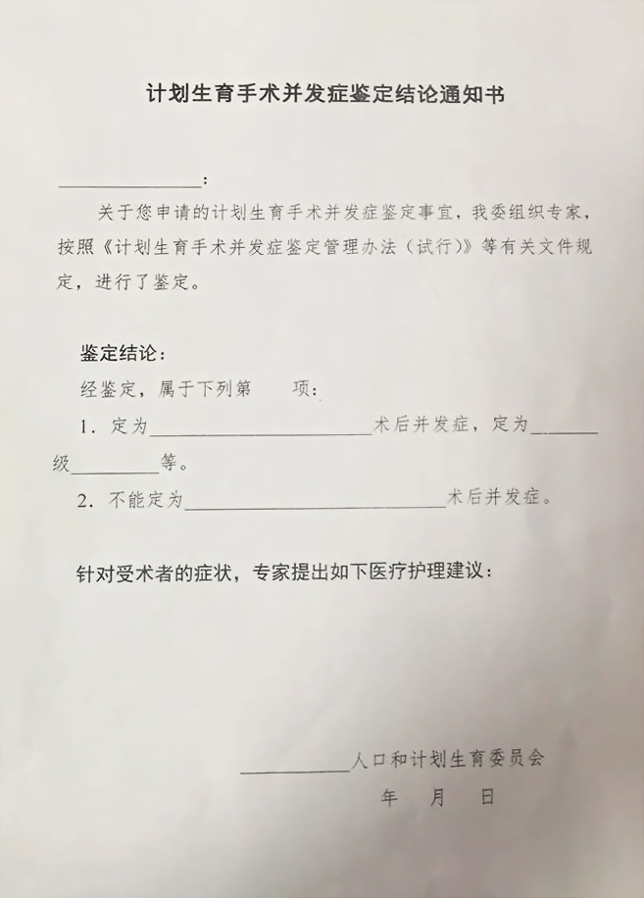
四十四、受理地址
（各地市自行填写）
四十五、交通指引
（各地市自行填写）
四十六、办公时间
（各地市自行填写）
四十七、主办处室
（各地市自行填写）
四十八、会办处室
无
四十九、实施主体
（各地市自行填写）
五十、监督投诉
（各地市自行填写）
五十一、联系电话
（各地市自行填写）
五十二、窗口描述
（各地市自行填写）
五十三、备注信息
无
五十四、纸质申请材料接收方式
窗口收取
五十五、申请材料
计划生育手术并发申请及鉴定表
五十六、办理流程
